《数据结构》实验报告
实验编号 |  | 实验名称 | 单链表
实验日期 | 2022 10 1 | 实验教室 | 学海楼 | 指导教师 | 陈波
学 号 | 19210405 | 姓 名 | 王昶宇
一、实验目的和要求：（本次实验所涉及并要求掌握的知识点）
/*二、单链表上机作业
【编程 3】LinkList 类模板的实现与测试
实验内容：
（1）完成 LinkList 类模板的基本功能。
（2）扩展链表的功能：
1）原地逆置
2）分段
3）归并两个有序单链表
（3）编写 main()函数对 LinkList 类模板进行实例化测试，要求使用菜单选择各项功能。*/

二、实验环境：（本次实验所需要的平台和相关软件）
Vs2022
Windows 10
Intel Core I5
三、实验内容及步骤：（本次实验计划安排的实验内容和具体实现步骤）
1.先完成对所有函数的声明
2.开始根据要求编写函数
3.实例化并测试函数
4.改bug
5.查原因
四、实验过程和结果：（记录实验过程和结果、以及所出现的问题和解决方法）
首先完善各类基本函数的功能
并进行测试（因和下面的截图重合，故不在此赘述）
测试好之后，开始按照要求编写main函数
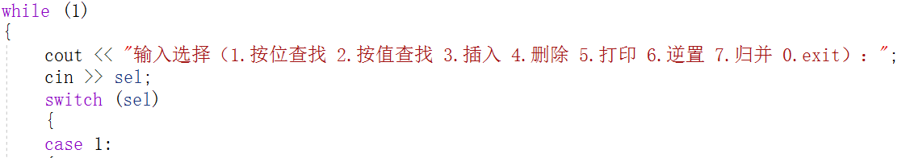
然后将各个函数写进switch分支里
随后开始依次测试
第一个：按位查找
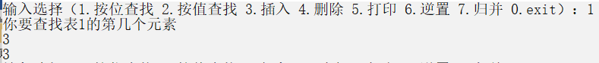
这里我发现了一个很有意思的现象，如果用头插法进行构造，会使顺序相反，例如查找第三个元素，会给出8的结果
后来再仔细阅读头插法步骤时发现，头插法是每次都在head->next插入下一个元素，导致先前被插入的元素会被往后推移，因此形成了反向。
接下来测试按值查找
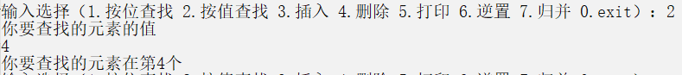
接下来测试插入功能
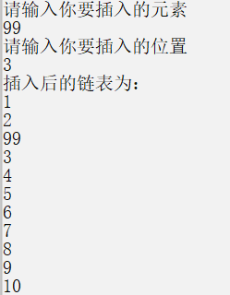
再把99删除
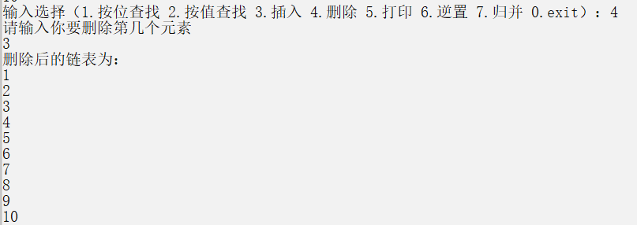
然后打印链表，很基础的功能了
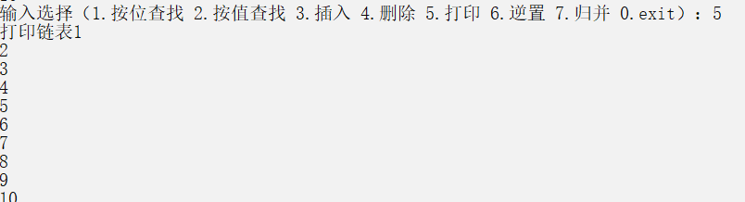
再逆置，并打印
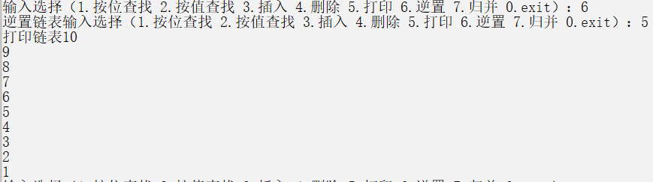
最后归并两个链表(先逆置回原顺序)
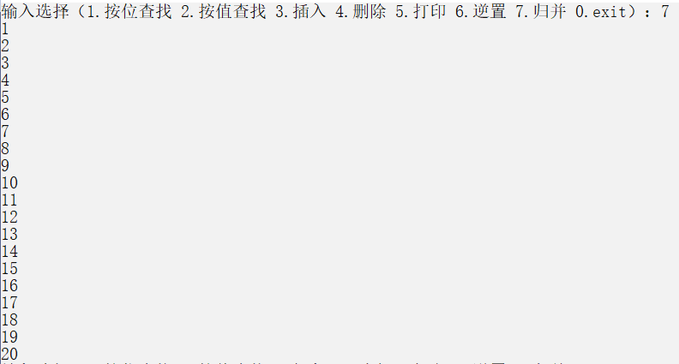
五、实验中的问题及解决：（本次实验中在编程中碰到的错误等问题及解决方法）
实验进行过程中有一个非常严重的问题，就是归并函数如果用类模板T的话，会一直报错
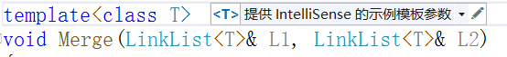
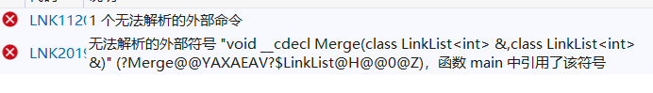

推测是调用内部函数或将参数类型传递到目标体系结构不支持的内部函数
，于是把T改成int。便不报错了
但是迎来一个更严重的问题：就是我在第一次写程序的时候，构造函数用的是头插法，导致里面的元素是降序排放的，这样一来，就会一直return 负多少多少，我一开始以为是指针原因，便一直改，用了很多方法，比如每比较一次就在新链表中插入一个元素，抑或将表2元素按顺序插入表1，但无论如何都会return负数，后来我想应该是构造函数的问题，不按照尾插法构造出来的函数是非顺序的，也就无法用归并排序来归，于是我最后使头插法饮恨西北，改用更复杂的尾插法，调试之后成功。
当然，同样饮恨西北的还有//template<class T>
六、实验总结和思考：（填写收获和体会，分析成功或失败的原因）：
报错或者返回错误代码时不要着急修改报错误的部分，有可能是别的部分连带出来的错误。
附件：程序源代码
“实现.h”:
#pragma once
#include <algorithm>
#include <iostream>

using namespace std;

template <class T>//结点
struct Node
{
T data;
Node<T>* next;
};

template <class T>
class LinkList
{
public:
LinkList();
LinkList(T a[], int n);
~LinkList();
int Length();
T Get(int pos);//按位查找
int Locate(T x);//按值查找
void Insert(int i, T item);//插入
T Delete(int i);//删除
void PrintList();//打印
void Invert();//逆置
friend void Merge(LinkList<T>& L1, LinkList<T>& L2);//归并
private:
Node<T>* head;
};

template <class T>
LinkList<T> ::LinkList()
{
head = new Node<T>;
head->next = NULL;
}

template <class T>
LinkList<T> ::LinkList(T a[], int n)
{
head = new Node<T>; Node<T>* rear = head;
for (int i = 0; i < n; i++)
{
Node<T>* s = new Node<T>; s->data = a[i];
rear->next = s; rear = s;
}
rear->next = NULL;

/*头插法
head = new Node<T>;

for (int i = 0; i < n; i++)
{
Node<T> *p = new Node<T>;
p->data = a[i];
p->next = head->next;
head->next = p;

}*/
}
template <class T>
LinkList<T>:: ~LinkList()
{
Node<T> *p = head;
while (p)
{
Node<T> *q = p;
p = p->next;
delete q;
}
head = NULL;
}

template <class T>
int LinkList<T>::Length()
{
int length=0;
Node<T>* p = head->next;
while (p)
{
p = p->next;
length++;

}
return length;
}
template <class T>
T LinkList<T> ::Get(int pos)
{
Node<T>* p = head->next;
int j = 1;
while (p && j < pos)
{
p = p->next;
j++;
}
if (!p || j > pos)
{
cerr << "位置非法"; exit(1);
}
else
return p->data;
}
template<class T>
int LinkList<T>::Locate(T x)
{
Node<T>* p = head->next;
int pos = 1;
while (p && p->data != x)
{
p = p->next;
pos++;
}
if (p)
return pos;
else
return -1;
}
template<class T>
void LinkList<T>::PrintList()
{
Node<T>* p = head->next;
while (p)
{
cout << p->data << endl;
p = p->next;

}

}
template<class T>
void LinkList<T>::Insert(int i, T item)
{
Node<T>* p = head;
int j = 0;
while (p && j < i - 1)
{
p = p->next;
j++;
}
if (!p)
{
cerr << "插入位置非法";
exit(1);
}
else
{
Node<T>* s = new Node<T>;
s->data = item;
s->next = p->next;
p->next = s;
}

}
template <class T>
T LinkList<T>::Delete(int i)
{
Node<T>* p = head;
int j = 0;
while (p && j < i - 1)
{
p = p->next;
j++;
}
if (!p || !p->next)
{
cerr << "输入位置非法";
exit(1);
}
else
{
Node<T>* q = p->next;
T x = q->data;
p->next = q->next;
delete q;
return x;
}
}
template<class T>
void LinkList<T>::Invert()
{
Node<T>* p = head->next;
Node<T>* q = new Node<T>;
head->next = NULL;
while (p != NULL)
{
q = p;
p = p->next;
q->next = head->next;//将节点插入到逆置后单链表的表头
head->next = q;
}
}

//template<class T>
void Merge(LinkList<int>& L1, LinkList<int>& L2)
{
Node<int>* p1 = L1.head->next;
Node<int>* p2 = L2.head->next;
Node<int>* p3 = L1.head;
while ((p1 != NULL) && (p2 != NULL))
{ //处理两个表非空时的情况。p1，p2指向当前需比较的结点，
//p3指向结果有序单链表的表尾
if ((p1->data) < (p2->data))
{
p3->next = p1; p1 = p1->next;
p3 = p3->next;
}
else
{
p3->next = p2; p2 = p2->next;
p3 = p3->next;
}
}
if (p1 != NULL) p3->next = p1;
if (p2 != NULL) p3->next = p2;
delete L2.head; L2.head = NULL;

}
“LinkList.cpp”:
#include<algorithm>
#include <iostream>
#include"实现.h"
using namespace std;

int main()
{
int a[10] = { 1,2,3,4,5,6,7,8,9,10 };
int b[10] = { 11,12,13,14,15,16,17,18,19,20 };
LinkList<int> L1(a, 10);
LinkList<int> L2(b, 10);
int sel = 0;//选择按键
while (1)
{
cout << "输入选择（1.按位查找 2.按值查找 3.插入 4.删除 5.打印 6.逆置 7.归并 0.exit）：";
cin >> sel;
switch (sel)
{
case 1:
{
cout << "你要查找表1的第几个元素" << endl;
int n;
cin >> n;
cout << L1.Get(n) << endl;

}break;
case 2:
{
cout << "你要查找的元素的值" << endl;
int n;
cin >> n;
cout <<"你要查找的元素在第" << L1.Locate(n) << "个"<<endl;
}break;
case 3:
{
cout << "请输入你要插入的元素"<<endl;
int x;
cin >> x;
cout << "请输入你要插入的位置"<<endl;
int n;
cin >> n;
L1.Insert(n, x);
cout << "插入后的链表为：" << endl;
L1.PrintList();
}break;
case 4:
{
cout << "请输入你要删除第几个元素" << endl;
int n;
cin >> n;
L1.Delete(n);
cout << "删除后的链表为：" << endl;
L1.PrintList();

}break;
case 5:
{
cout << "打印链表";
L1.PrintList();

}break;
case 6:
{
cout << "逆置链表";
L1.Invert();
}break;
case 7:
{
Merge(L1, L2);
L1.PrintList();
}break;
}
}
return 0;
}
评阅意见

